样题

一、概念综合题（30分）
已知齐鲁工业大学邮箱注册界面如下图所示，请据此回答网页开发技术相关知识。
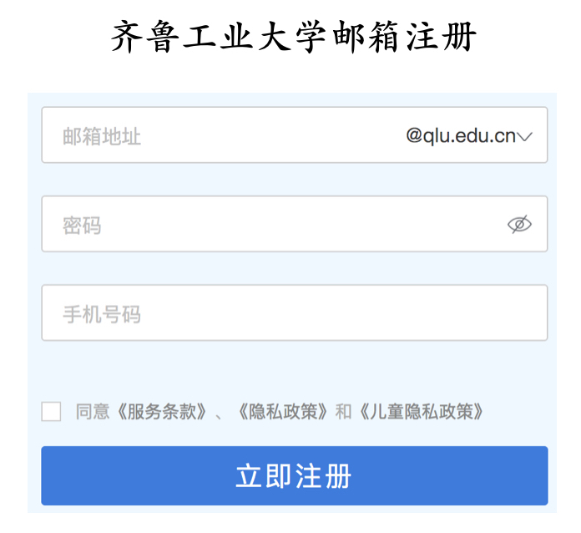
（1）该页面主要会采用哪些Web前端开发技术？
（2）该页面需要使用哪些HTML标记？
（3）如何实现页面中各元素的对齐？
（4）若所有数据不能为空，利用什么技术实现前台数据的验证？简要介绍该技术及代码实现的核心。
（5）采用什么技术能美化Web页面？简要介绍该技术。
（6）前台数据验证通过后，单击“立即注册”按钮后，可采用本课程的哪两种动态网页开发技术与后台服务器进行动态交互？简要介绍这两种技术。
（7）利用哪种JSP内置对象来封装页面提交的数据信息？本页面需使用该对象的什么方法？
（8）页面数据若需存入数据库，需要采用何种技术？简要说明该技术。
（9）为提供代码的重用性，可采用组件技术。Java中的可重用组件技术是什么？简要介绍其含义。
（10）JavaWeb开发技术中的两种开发模型是什么？本页面适合采取哪种模型？说明其含义。
二、代码分析及补全题（30分）
1. （5分）根据以下两个JSP文件，回答问题：
//forwardDemo.jsp
<%@ page language="java" contentType="text/html; charset=gbk"%>
<html>
<head> <title>jsp:forward </title> </head>
<body><jsp:forward page="forwarded.jsp"></jsp:forward></body>
</html>

//forwarded.jsp
<%@ page language="java" contentType="text/html;charset=gbk"%>
<html>
<head><title>跳转到的页面</title></head>
<body>跳转到的页面</body>
</html>
（1）以上代码文件中涉及到哪个JSP指令？该指令的作用是什么？列举其重要属性（至少3个）。
（2）以上代码文件中涉及到哪个动作元素？该动作元素的作用是什么？
2. （5分）阅读以下代码，回答问题：
//sendRedirect.jsp
<%@ page contentType="text/html;charset=GBK" %>
<html>
<head><title>页面重定向</title></head>
<body>
<% response.sendRedirect("sendRedirect1.jsp?name=Jack"); %>
</body>
</html>

//sendRedirect1.jsp
<%@ page contentType="text/html;charset=GBK" %>
<html>
<head><title>重定向后的页面</title></head>
<body>
收到的参数是：<%=request.getParameter("name") %>
</body>
</html>
（1）两段代码中用到了哪些JSP内置对象？它们分别有什么作用？
（2）假设Web应用名为test，请给出代码运行前后的浏览器地址。
3.（5分）请写出禁止浏览器缓存页面的核心代码。
4. （5分）写出使用Session对象实现用户登录验证功能的核心代码。
5. （10分）以下代码片段为图书管理系统的主页，实现连接数据库，并显示所有图书。请根据注释，补全代码。
<table align="center" width="50%" border="1">
<tr><th>书名</th><th>作者</th><th>出版社</th><th>价格</th><th>管理</th></tr>
<%

//代码1-加载mysql驱动

//代码2-建立到mysql数据库book的连接，假设root账号密码为root
String sql = "select * from bookinfo";

//代码3-创建语句对象

//代码4-执行查询语句
while (rs.next()) {

//代码5-用int型变量id保存结果集中当前行第一列数据值
%>
<tr> <td><%=rs.getString("bookname")%></td><td><%=rs.getString("author")%></td>
<td><%=rs.getString("press")%></td><td><%=rs.getFloat("price")%></td>
<td><a href="edit.jsp?id=<%=id%>">修改</a>&nbsp; <a href="del.jsp?id=<%=id%>" onclick="return confirm('确定要删除吗？')">删除</a></td></tr>
<%
}
rs.close();
stmt.close();
con.close();
%>
</table>

6.（10分）以下为用户注册系统的Servlet文件,请根据注释，补全代码。
package servlets;
import java.io.IOException;
import javax.servlet.ServletException;
import javax.servlet.annotation.WebServlet;
import javax.servlet.http.HttpServlet;
import javax.servlet.http.HttpServletRequest;
import javax.servlet.http.HttpServletResponse;
import beans.UserInfo;
import java.util.List;

//代码1-使用注解方式配置Servlet的访问路径为“*.user”
public class UserInfoController extends {
//代码2-填写基类
private static final long serialVersionUID = 1L;
public UserInfoController() {
super();
}
public void doGet(HttpServletRequest request, HttpServletResponse response)
throws ServletException, IOException {
doPost(request,response);
}
public void doPost(HttpServletRequest request, HttpServletResponse response)
throws ServletException, IOException {
request.setCharacterEncoding("GBK");
String url=
//代码3-获取请求url
if(url.equals("/register.user")){
//获取参数
String username=request.getParameter("username");
String password=request.getParameter("password");
String nickname=request.getParameter("nickname");

//代码4-创建UserInfo对象ui
ui.setUsername(username);
//调用相应业务方法，根据返回值选择合适的视图层响应用户
if(ui.checkName()){

//代码5-转发到userExist.html页面
}else{
ui.setPassword(password);
ui.setNickname(nickname);
……

}
}else if(url.equals("/checkName.user")){
String username=request.getParameter("username");

……

}else if(url.equals("/userList.user")){

…….

}
}
}
三、程序设计题（40分）
1. （10分）编写一个JSP页面，利用JSP脚本计算1到10的累加和并将结果输出到页面上。要求打开页面后的显示效果类似于：
1到10的累加和为：55

2. （15分）编写两个JSP文件，分别为cookie1.jsp和cookie2.jsp，实现cookie的写入与读取。在cookie1.jsp文件中实现cookie创建、有效期设定为60秒、cookie写入和跳转到cookie2.jsp等操作，在cookie2.jsp文件中实现所有cookie的遍历及打印输出。
3. （15分）请利用表单及JSP内置对象模拟用户登录流程。要求：编写3个jsp文件：login.jsp、check.jsp、success.jsp。login.jsp为登录界面，点击登录按钮后，登录信息提交至check.jsp。check.jsp完成用户身份检查，若用户名为tom，密码为123，则转发至成功页面success.jsp；否则输出错误提示：登录失败，用户名或者密码有误。运行效果如下图所示：
